

**КОМПЛЕКТ «МАЛЫЙ ОФИС + 1С»**

Начальное решение для организации малого офиса – это минимальный комплект оборудования, по принципу «всё в одном», основанный на технике производства компании Hewlett-Packard. Такой комплект необходим, когда принято решение о создании нового малого офиса и необходимо закупить вычислительную технику для начала работы. Всё, что Вам необходимо в самом начале, уже есть в этом комплекте. Вам достаточно распаковать оборудование, расставить по рабочим местам, соединить его в локальную сеть[1], подключить интернет от независимого провайдера и начать работу.

**КРАТКОЕ ОПИСАНИЕ ПРЕДЛАГАЕМОГО РЕШЕНИЯ**

Предлагаемый Вашему вниманию комплект состоит из:

- Сервер HP Proliant ML310e G8;

- Сервер для программного обеспечения «1С» HP Proliant ML310e G8;

- 10 рабочих станций в корпусах типа «Моноблок» HP All-in-One 3520 Pro;

- Сетевой коммутатор на 16 портов;

- Принтер с запасным картриджем;

- Источники бесперебойного питания для защиты серверов;

- Комплект программного обеспечения.

Общая схема решения представлена на рис.1

Как видно из рисунка, с помощью коммутатора Ethernet рабочие компьютеры пользователей объединяются в локальную сеть, подключаются к серверу и получают выход в интернет. Принтер подключается к серверу с помощью кабеля USB и становится разделяемым ресурсом для всех пользователей.

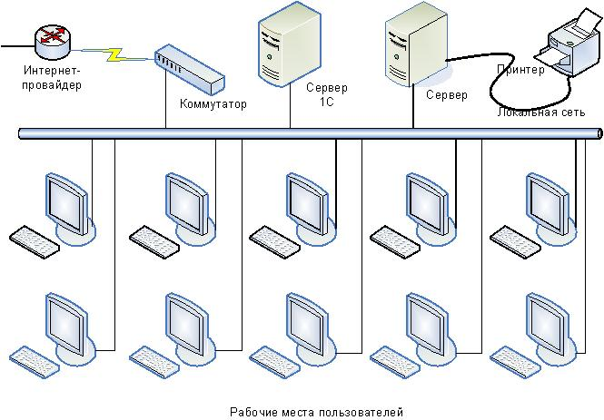

**Рисунок 1. Схема малого офиса**

Такая конфигурация позволяет организовать эффективную работу офису из десяти человек и при этом иметь ещё 3 резервных порта для расширения возможностей локальной сети.

**ОПИСАНИЕ КОМПОНЕНТОВ РЕШЕНИЯ**

СЕРВЕРЫ

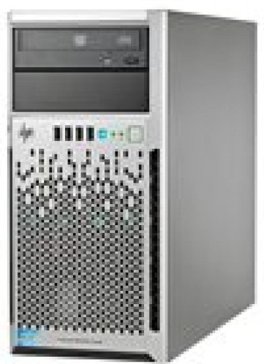

Сервер HP ProLiant ML310e G8 – это наиболее подходящее решение для новых и только начавших свое развитие компаний, которые впервые имеют дело с серверными технологиями. HP ProLiant ML310e G8 является недорогим и эффективным решением для СМБ с небольшим бюджетом, которые ограничены в ИТ-ресурсах или не имеют своих ИТ-специалистов. Проверенная надежность серверов ProLiant, память Single Rank, поддержка процессоров Intel Xeon i3 Dual Core и 2 сетевые карты делают модель HP ProLiant ML310e G8 идеальным решением для динамично развивающихся компаний. Слоты для модулей DIMM, слоты PCI-Express и отсеки для жестких дисков обеспечивают нужную масштабируемость. Идущий в комплекте диск HP Smart Start заметно упрощает процесс установки. Встроенные средства удаленного управления iLO4 дают возможность уменьшить расходы за счет снижения необходимости в вызове специалистов. Опциональный модуль TPM гарантирует дополнительный уровень защиты. Новый блок питания отличается низким энергопотреблением.

Характеристики предлагаемого сервера

- Процессор Intel ® Xeon i3-2120 с частотой 3.1 ГГц, 2 ядра;

- Оперативная память 4ГБ;

- 2 жестких диска SATА 500ГБ;

- Встроенный RAID-контроллер;

- Энергоэффективный блок питания;

- 2 порта Ethernet 1Гбит.

КОМПЬЮТЕРЫ

Многофункциональный ПК для бизнеса HP All-in-One 3520 Pro обладает достаточной производительностью для решения любых вычислительных задач. Компактная конструкция объединяет настольный компьютер, 20-дюймовый монитор HD+ с подсветкой на основе белых светодиодов, веб-камеру и двунаправленный микрофон, которые упрощают взаимодействие нескольких пользователей. Процессоры второго поколения Intel® Core™, стандартные жесткие диски SATA и тонкий пишущий DVD-привод обеспечивают соответствие требованиям к хранению и репликации бизнес-данных. Стандартные порты, слоты для модулей памяти, отсеки для жестких дисков обеспечивают соответствие вашим растущим потребностям. Предустановленное на заводе программное обеспечение включает пакет Microsoft® Office 2010, Corel WinDVD, пробную версию Norton Internet Security и пакет HP ProtectTools Suite SMB.

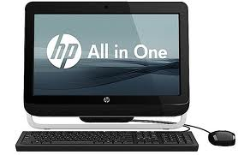

Характеристики предлагаемых компьютеров:

- Форм-фактор: моноблок, с монитором 20”;

- Процессор Pentium G2020 2,9ГГц;

- Оперативная память 4ГБ DDR3;

- Жесткий диск SATA 1ТБ;

- Устройство DVD+/-RW;

- Встроенная видеокамера, микрофон;

- Клавиатура и мышь в комплекте.

КОММУТАТОР

HP 1405C-16G Switch представляет собой неуправляемый коммутатор второго уровня plug-and-play Fast Ethernet и Gigabit с фиксированной конфигурацией, разработанный для небольших и средних по размеру предприятий, которым требуются недорогие решения начального уровня для организации сетевой инфраструктуры. Коммутатор предварительно сконфигурирован для обеспечения быстрой и простой установки. Все соединения выполняются с использованием недорогого медного кабеля Ethernet. Коммутатор обладает рядом удобных в управлении функций, таких как автоматическое согласование скорости на портах и автоматическое определение типа кабеля Ethernet (MDI/MDIX). Устройство предназначено для использования в бизнес-среде. Благодаря отсутствию вентиляторов оно работает совершенно бесшумно.

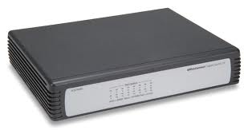

Коммутаторы станут идеальным выбором для тех пользователей, которым требуется надежное устройство с низким уровнем энергопотребления и низкой стоимостью владения.

Характеристики коммутатора:

- 16 портов RJ-45 10/100/1000 с автоматическим определением скорости (IEEE 802.3 тип 10Base-T, IEEE 802.3u тип 100Base-TХ, IEEE 802.3ab тип 1000BASE-T), тип носителя: Auto-MDIX, дуплексный режим: полу- или полнодуплексный;

- Потребляемая мощность: 15W max.

ПРИНТЕР

Принтер HP LaserJet P2035 обеспечивает высокую производительность: черно-белые документы профессионального качества печатаются со скоростью до 30 страниц в минуту. Он обеспечивает печать различной офисной документации практически любых объемов. Принтер оснащен входным лотком на 250 листов, дополнительный универсальный лоток на 50 листов поддерживает широкий спектр печатных носителей. Уникальный бесшумный режим (Quiet mode) позволяет снизить создаваемый принтером шум. Подключение принтера к компьютеру производится посредством параллельного порта или USB. Интерактивные интеллектуальные технологии, встроенные в оригинальный картридж HP, оптимизируют качество печати и сигнализируют о низком уровне расходных материалов, что упрощает управление.

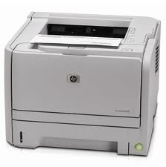

Удобный доступ к легкому в установке картриджу для принтеров HP LaserJet делает его замену исключительно простой. Навигация по функциям понятна благодаря интуитивной светодиодной панели управления.

Характеристики принтера:

Скорость черно-белой печати: до 30 стр./мин;

Выход первой страницы: максимум 8,0 секунд

Качество черно-белой печати (режим наилучшего качества): до 600 x 600 т/д ;

Максимальная нагрузка (А4, в месяц): до 25000 страниц;

Рекомендуемый месячный объём печати (стр.): от 500 до 2500.

Лотки для бумаги, стандартно: 2 (1 лоток подачи бумаги на 250 листов плюс многоцелевой лоток подачи бумаги на 50 листов);

Поддерживаемые размеры печатных носителей:

- Лоток 1: A4, A5, A6, B5, конверты (C5, B5, DL);

- Лоток 2: A4, A5, A6.

Подключение, стандартное: Hi-Speed USB 2.0, параллельный порт.

ИСТОЧНИК БЕСПЕРЕБОЙНОГО ПИТАНИЯ

Семейство источников бесперебойного питания АРС Back-UPS предлагает гарантированную защиту электропитания электронного оборудования дома или в офисе. Они обеспечивают резервное питание от батарей при отключениях и небезопасных колебаниях напряжения, а также защиту от повреждения в результате его повышений или скачков. Источники включают широкий набор стандартных возможностей и являются идеальным бюджетным решением для защиты ваших данных и поддержания устойчивой связи.

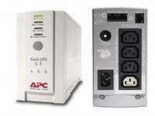

Характеристики ИБП:

- Максимальная выходная мощность: 400 Ватт / 650 ВА;

- Номинальное выходное напряжение: 230V

- Выходная частота (синхронизированная с электросетью): 47 - 63 Гц;

- Выходные соединения:

|  |  |
| --- | --- |
| (1) IEC 320 C13 (Защита от всплесков напряжения) |  |
| (3) IEC 320 C13 (Батарейное резервное питание) |  |
| (2) IEC Jumpers (Защита от всплесков напряжения) |  |

- Номинальное входное напряжение: 230V;

- Входная частота:50/60 Гц +/- 3 Гц (автоматическое определение);

- Диапазон входного напряжения при работе от сети: 180 - 266В ;

- Максимальный входной ток 7A;

- Время гарантированной работы при нагрузке 350 W – 6,1 минуты.

ЭНЕРГОЭФФЕКТИВНОСТЬ

Благодаря использованию современных энергосберегающих технологий общее потребление всего комплекта оборудования не превышает 3200W при максимальном потреблении энергии. Учитывая то, что принтер, как энергоёмкое устройство, работает ограниченные промежутки времени, а в остальные периоды он, находясь в состоянии покоя, потребляет крайне мало энергии, средняя потребляемая мощность не превысит 2.4kW.

**СПЕЦИФИКАЦИЯ РЕШЕНИЯ**

|  |  |  |
| --- | --- | --- |
| **№** | **Описание** | **Количество** |
| **1.**  **Сервер** | | |
| 1.1 | Сервер HP ML310e Gen8 i3-2120 Entry NHP EU Svr | 1 |
| 1.2 | Модуль памяти HP 2GB 2Rx8 PC3-10600E-9 Kit | 1 |
| 1.3 | Жесткий диск HP 500GB 6G SATA 7.2k 3.5in SC MDL HDD | 1 |
| 1.4 | Клавиатура/Мышь HP USB RU Keyboard/Mouse Kit | 1 |
| 1.6 | Монитор LE1711 LCD Monitor 17" | 1 |
| **2.**  **Сервер  «1С»** | | |
| 2.1 | Сервер HP ML310e Gen8 i3-2120 Entry NHP EU Svr | 1 |
| 2.2 | Модуль памяти HP 2GB 2Rx8 PC3-10600E-9 Kit | 1 |
| 2.3 | Жесткий диск HP 500GB 6G SATA 7.2k 3.5in SC MDL HDD | 1 |
| 2.4 | Клавиатура/Мышь HP USB RU Keyboard/Mouse Kit | 1 |
| 2.6 | Монитор LE1711 LCD Monitor 17" | 1 |
| **3. Компьютеры** | | |
| 3.1 | Компьютер моноблок HP All-in-One 3520 Pro 20" Pentium G645, 2GB PC3-10600, 500GB HDD 7200 SATA, DVD+/-RW, GigEth, Wi-Fi, keyboard, mouse opt, Win 8 (64bit) + MSOf 2010 Starter, 1-1-1 Wty | 10 |
| **4. Коммутатор** | | |
| 4.1 | Коммутатор HP 1405C-16G Switch | 1 |
| **5. Принтер** | | |
| 5.1 | Принтер HP LaserJet P2035 (A4, 1200dpi, 30ppm, 16Mb, USB) | 1 |
| 5.2 | Запасной тонер картридж | 1 |
| 5.3 | Кабель USB | 1 |
| **6. Источник бесперебойного питания** | | |
| 6.1 | ИБП АРС Back-UPS 650VA/400W 230V RS-232 | 2 |

1. Кабели (патч-корды) для соединения ПК и сервера в единую сеть в комплект не входят. Указав необходимые длины, пользователь может заказать комплект патч-кордов дополнительно.